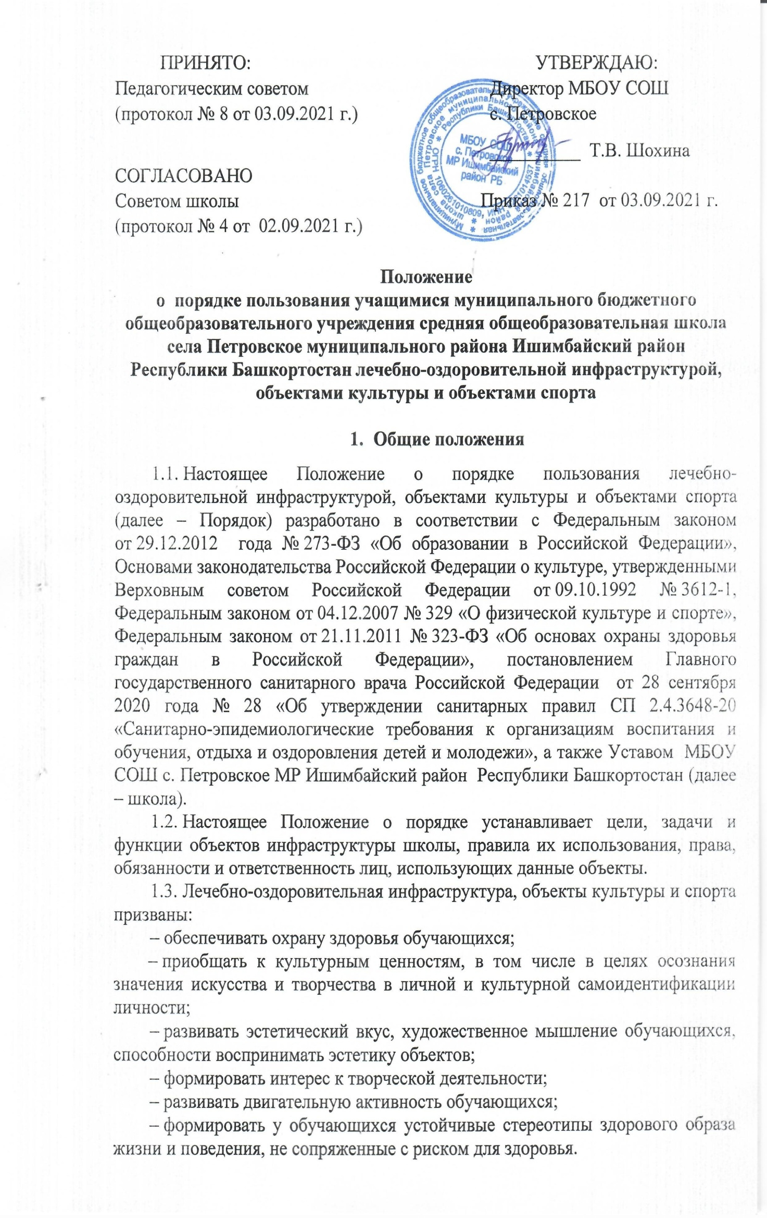
ПРИНЯТО: УТВЕРЖДАЮ: Педагогическим советом Директор МБОУ СОШ
(протокол № 8 от 03.09.2021 г.) с. Петровское

__________ Т.В. Шохина
СОГЛАСОВАНО
Советом школы Приказ № 217 от 03.09.2021 г.
(протокол № 4 от 02.09.2021 г.)

Положение
о порядке пользования учащимися муниципального бюджетного общеобразовательного учреждения средняя общеобразовательная школа села Петровское муниципального района Ишимбайский район
Республики Башкортостан лечебно-оздоровительной инфраструктурой, объектами культуры и объектами спорта

- Общие положения

1.1. Настоящее Положение о порядке пользования лечебно-оздоровительной инфраструктурой, объектами культуры и объектами спорта (далее – Порядок) разработано в соответствии с Федеральным законом от 29.12.2012 года № 273-ФЗ «Об образовании в Российской Федерации», Основами законодательства Российской Федерации о культуре, утвержденными Верховным советом Российской Федерации от 09.10.1992 № 3612-1, Федеральным законом от 04.12.2007 № 329 «О физической культуре и спорте», Федеральным законом от 21.11.2011 № 323-ФЗ «Об основах охраны здоровья граждан в Российской Федерации», постановлением Главного государственного санитарного врача Российской Федерации от 28 сентября 2020 года № 28 «Об утверждении санитарных правил СП 2.4.3648-20 «Санитарно-эпидемиологические требования к организациям воспитания и обучения, отдыха и оздоровления детей и молодежи», а также Уставом МБОУ СОШ с. Петровское МР Ишимбайский район Республики Башкортостан (далее – школа).
1.2. Настоящее Положение о порядке устанавливает цели, задачи и функции объектов инфраструктуры школы, правила их использования, права, обязанности и ответственность лиц, использующих данные объекты.
1.3. Лечебно-оздоровительная инфраструктура, объекты культуры и спорта призваны:
– обеспечивать охрану здоровья обучающихся;
– приобщать к культурным ценностям, в том числе в целях осознания значения искусства и творчества в личной и культурной самоидентификации личности;
– развивать эстетический вкус, художественное мышление обучающихся, способности воспринимать эстетику объектов;
– формировать интерес к творческой деятельности;
– развивать двигательную активность обучающихся;
– формировать у обучающихся устойчивые стереотипы здорового образа жизни и поведения, не сопряженные с риском для здоровья.
1.4. Учащиеся имеют право на бесплатное пользование лечебно-оздоровительной инфраструктурой, объектами культуры и объектами спорта школы.
1.5 Лечебно-оздоровительная и спортивная работа в школе включает в себя осуществление лечебной, оздоровительной, медико-профилактической. Санитарно-гигиенической и просветительской деятельности квалифицированными работниками школы и ЦРБ.
1.6.Основными принципами пользования лечебно-оздоровительной инфраструктурой, объектами культуры и спорта, осуществления лечебно-оздоровительной и спортивной работы в школе являются:
- соблюдение прав человека и гражданина в области охраны здоровья;
- приоритет профилактических мер в области охраны здоровья учащихся;
- доступность квалифицированной медицинской помощи;
- своевременность оказания квалифицированной медицинской помощи учащимся; ответственность школы, должностных лиц за обеспечение прав учащихся в области охраны здоровья.
1.7. При пользовании лечебно-оздоровительной инфраструктурой, объектами культуры и объектами спорта учащиеся и педагоги обязаны выполнять порядок посещения специализированных помещений. Допускается использование только исправного оборудования и инвентаря.
1.8. При обнаружении (возникновении) поломки (повреждения) оборудования или сооружений, делающей невозможным или опасным их дальнейшее использование, учащийся обязан незамедлительно сообщить об этом работнику школы, ответственному за данный объект.
1.9. Доступ учащихся к открытым спортивным площадкам на территории школы осуществляется без ограничений, но только под наблюдением классного руководителя (воспитателя ГПД), или учителя, проводящего занятие, или находящегося с ними на прогулке.
1.10. Установление платы за пользование инфраструктурой школы не допускается.
1.11. Общее руководство за организацией деятельности объектов и соблюдением санитарно-гигиенических правил и норм осуществляет заместитель директора по АХЧ.

2. Основные функции, цели и задачи объектов

инфраструктуры образовательной деятельности

2.1. Объекты инфраструктуры представляют собой систему объектов, входящих в состав материально-технических условий реализации образовательной деятельности, а также для отдыха и оздоровления детей, проведения массовых мероприятий.
2.2. Объекты инфраструктуры обеспечивают учащимся возможность достижения установленных образовательными стандартами результатов освоения образовательных программ, служат социальной адаптации и непрерывному личностному развитию учащихся, удовлетворению их индивидуальных образовательных потребностей.
2.3. Школа обеспечивает возможность для беспрепятственного доступа учащихся с ограниченными возможностями здоровья и детей-инвалидов к объектам своей инфраструктуры.
2.4. Основными функциями по использованию лечебно-оздоровительной инфраструктуры, объектов спорта и объектов культуры школы являются:
- организационно-методическая – определение приоритетов деятельности, планирование и проведение мероприятий, направленных на использование лечебно-оздоровительной инфраструктуры, объектов спорта и объектов культуры школы;
- консультативная – консультирование родителей (законных представителей) и педагогов по использованию лечебно-оздоровительной инфраструктуры, объектов спорта и объектов культуры школы;
- контрольная – организация контроля над реализацией мероприятий по использованию лечебно-оздоровительной инфраструктуры, объектов спорта и объектов культуры школы.
2.5. Целью пользования лечебно-оздоровительной инфраструктурой, объектами культуры и спорта, является оказание квалифицированной помощи учащимся школы в:
- профилактике заболеваний;
- осуществлении физкультурно-оздоровительной работы;
- организации физкультурных, оздоровительных, культурно-досуговых мероприятий;
- оказание методической и консультативной помощи педагогам школы и родителям (законным представителям) учащихся в выполнении диагностических и профилактических мероприятий;
- обеспечение санитарно-эпидемического благополучия в школе.
2.6. Задачами пользования лечебно-оздоровительной инфраструктурой, объектами культуры и спорта школы являются:
- реализация образовательной деятельности по образовательной программе школы и по утвержденным дополнительным образовательным программам;
- обеспечение охраны здоровья учащихся;
- создание здоровой среды для получения образования;
- осуществление контрольных функций за состоянием окружающей территории школы, групповых помещений, спортивного зала, спортивной площадки, зала борьбы, а также за соблюдением санитарных правил и норм, гигиенических требований, организацией и качеством питания учащихся, порядком и способом приготовления пищи в школе, необходимой санитарной обработки столовых приборов и принадлежностей;
- организация работы по обеспечению взаимодействия по решению данных вопросов с другими специалистами (психологом, соцпедагогом);
- методическое обеспечение работы по формированию у учащихся устойчивых стереотипов здорового образа жизни и поведения, не сопряженному с риском для здоровья;
- организация и обеспечение проведения ежегодных обследований учащихся, периодических (плановых) профилактических медицинских осмотров врачами специалистами;
- обработка персональных данных учащихся о состоянии их здоровья;
- анализ состояния здоровья учащихся;
- воспитание патриотизма, гражданственности, бережного отношения к традициям, культуре и истории своего и других народов;
- организация культурной, методической, информационной деятельности;
- развитие музыкально-художественной деятельности;
- повышение роли физической культуры в оздоровлении детей.

3. Порядок пользования лечебно-оздоровительной инфраструктурой

3.1. К лечебно-оздоровительной инфраструктуре образовательной организации относятся:
- медицинский кабинет, процедурная и оборудование в них;
- столовая.
3.2. Медицинское обслуживание осуществляется в специализированных помещениях (медпункт, процедурный кабинет), которые соответствуют требованиям, установленным нормативно-правовыми актам Российской Федерации в сфере охраны здоровья.
3.3. Медицинское обслуживание учащихся и работников школы обеспечивается работниками ИЦРБ на основании Договора и Лицензии на медицинскую деятельность.
3.4. Медицинский кабинет обеспечивается медицинским оборудованием, инвентарем и аптечками для оказания первой помощи за счет средств школы.
3.5. Основными задачами и направлениями деятельности медицинского кабинета являются:
- оказание первой медицинской помощи учащимся и работникам школы;
- организация и проведение профилактических мероприятий, направленных на снижение заболеваемости участников образовательной деятельности;
- проведение организационных мероприятий по профилактическим исследованиям и направление на профилактические осмотры.
3.6. Время работы медицинского кабинета определяется в установленном порядке применительно к режиму работы школы.
3.7. Пользование объектами лечебно-оздоровительной инфраструктуры в отсутствие медицинского персонала категорически запрещается.
3.8. Каждый учащийся и работник школы имеет право на питание в столовой в дни и часы работы в соответствии с меню.

4. Порядок пользования объектами культуры учащимися школы

4.1. К объектам культуры относятся библиотека и музей школы.
4.2. Задачами объектов культуры являются:
- воспитание у учащихся патриотизма, гражданственности, бережного отношения к традициям, культуре и истории своего и других народов;
- приобщение к историческому и духовному наследию;
- организация культурной, методической, информационной и иной деятельности;
- содействие в организации образовательной деятельности.
4.3. Объекты культуры могут использоваться для проведения занятий в нетрадиционных формах, проведения творческих занятий.
4.4. Индивидуальное посещение библиотеки осуществляется во внеурочное время и во время перемен, согласно графику работы библиотеки.
4.5. Учащиеся и педагоги должны бережно относиться к полученным книгам, не допускать порчи, а также сдавать книги в установленное время.
4.6. В библиотеке не допускается шум, громкий разговор.
4.7. Запрещено хранение в библиотеке и читальном зале литературы, содержащей экстремистские материалы, а также материалы, которые могут причинить вред психическому и нравственному здоровью обучающихся.
4.8. Музей может использоваться для проведения занятий в нетрадиционных формах, занятий творческих объединений, экскурсий.
4.9. Ответственность за работу и содержание объектов культуры в состоянии, отвечающем требованиям безопасности и санитарных норм, возлагается на ответственных сотрудников школы, непосредственно работающих на данных объектах.
4.10. Время пользования объектами культуры определяется расписанием в течение учебного года в дни и часы работы школы.

5. Порядок пользования объектами спорта школы

5.1. К объектам спорта относятся спортивные залы, стадион.
5.2. Задачами и направлениями деятельности объектов спорта являются:
- реализация учебного плана, занятий во внеурочное время, спортивных секций и т.д.;
- повышение роли физической культуры в оздоровлении учащихся, предупреждении заболеваемости и сохранении их здоровья;
- организация и проведение спортивно-массовых мероприятий;
- профилактика вредных привычек и правонарушений.
5.3. Режим работы составляется в соответствии с расписанием учебных занятий, внеурочной деятельности.
5.4. Ответственность за работу и содержание объектов спорта в состоянии, отвечающем требованиям безопасности и санитарных норм, возлагается на заместителя директора по АХЧ и учителей физической культуры.
5.5. Объекты спорта могут использоваться для проведения занятий физической культуры, проведения творческих занятий спортивного направления.
5.6. К занятиям на объектах спортивного назначения не должны допускаться учащиеся без спортивной одежды и обуви, а также учащиеся после перенесенных заболеваний без медицинского заключения (справки).
5.7. Учащиеся могут пользоваться спортивными объектами только в присутствии и под руководством педагогических работников.
5.8. Время пользования объектами спорта определяется расписанием в течение учебного года в дни и часы работы школы.

6. Права, обязанности и ответственность при пользовании объектов инфраструктуры

6.1. Участники образовательной программы посещают объекты инфраструктуры школы в соответствии с расписанием занятий и планами школы.
6.2. Лица, ответственные за организацию и проведение лечебно-оздоровительной работы, должны:
- ставить в известность администрацию школы о нарушении участниками образовательной программы;
- ответственные лица лично присутствовать при посещении объектов культуры и спорта учащимися;
- осуществлять контроль соблюдения учащимися правил техники безопасности, требований настоящего Порядка, Правил внутреннего распорядка обучающихся;
- эвакуировать участников образовательной программы в случае возникновения угрозы их жизни и здоровью;
- обращаться в администрацию школы о необходимости ремонта или приобретения нового оборудования и инвентаря в целях организации и проведения лечебно-оздоровительной, культурной и спортивной работы с участниками образовательной деятельности, а также о содействии в организации и проведении такой работы;
- обеспечивать организацию образовательной программы, профилактику заболеваний, осуществление лечебно-оздоровительной, физическое и психологическое развитие участников образовательной деятельности;
- проверять исправность используемого оборудования и инвентаря;
- проводить с учащимися инструктажи по технике безопасности, знакомить их с настоящими правилами, правилами поведения на конкретных объектах;
- сообщать администрации школы о повреждениях используемого оборудования и инвентаря.
6.3. Во время пользования объектом лечебно-оздоровительной инфраструктуры, объектом культуры и спорта и иными объектами инфраструктуры школы запрещается:
- использовать оборудование и инвентарь не по назначению, осуществлять его демонтаж, наносить повреждения, выносить его с объекта инфраструктуры без разрешения ответственного работника;
- создавать ситуации, мешающие организации и проведению лечебно-оздоровительной, культурной и работы;
- наносить надписи и расклеивать без письменного разрешения администрации школы объявления, плакаты и другую продукцию информационного или рекламного содержания;
- засорять и загрязнять территорию школы;
- находиться на территории и в помещениях объектов инфраструктуры школы без разрешения ответственных лиц;
- проводить на объекты лиц, не являющихся участниками образовательной деятельности школы, без письменного разрешения администрации;
- самовольно проникать в служебные и производственные помещения и на огражденную территорию объектов инфраструктуры школы.
6.4. С целью предупреждения несчастных случаев и противоправных действий на территории и в помещениях объектов инфраструктуры школы может осуществляться видеонаблюдением с видеозаписью.
6.5. Учащиеся, нарушившие настоящий Порядок, могут быть удалены с объекта инфраструктуры, а также привлечены к дисциплинарной ответственности в соответствии с действующим законодательством РФ.
6.6. Участники образовательной программы, причинившие ущерб инфраструктуре школы, несут ответственность в случаях и порядке, предусмотренных действующим законодательством.

7. Требования, предъявляемые к лечебно-оздоровительной инфраструктуре, объектам культуры и спорта школы

7.1. Обеспечение объектов лечебно-оздоровительной инфраструктуры, объектов культуры естественной и искусственной освещенностью, воздушно-тепловым режимом в соответствии с требованиями санитарных правил.
7.2. Оснащение в соответствии с требованиями санитарных правил помещений для работы медицинского персонала оборудованием для проведения профилактических осмотров, профилактических мероприятий различной направленности, иммунизации, первичной диагностики заболеваний, оказания медицинской помощи.
7.3. Организация системы просветительской и методической работы с участниками образовательной программы по вопросам здорового и безопасного образа жизни.

